Chi tiết sản phẩm

* **Tên sản phẩm:** Sữa Rửa Mặt Hỗ Trợ Dưỡng Trắng, Giảm Thâm, Đều Màu Da Chiết Xuất Nhụy Hoa Nghệ Tây Gilaa Plant Serum Cleanser Saffron Extract
* **Kết cấu:**Dạng gel, mỏng nhẹ
* **Dung tích:**160g
* **Thương hiệu:** Gilaa (Hàn Quốc)
* **Nơi sản xuất:**Hàn Quốc
* **Hạn sử dụng:** 36 tháng kể từ ngày sản xuất in trên bao bì - 24 tháng kể từ khi mở nắp

**1. Thông tin sản phẩm**

**Sữa Rửa Mặt Hỗ Trợ Dưỡng Trắng, Giảm Thâm, Đều Màu Da Chiết Xuất Nhụy Hoa Nghệ Tây Gilaa Plant Serum Cleanser Saffron Extract**là [**sữa rửa mặt**](https://thegioiskinfood.com/collections/sua-rua-mat) làm sạch tối ưu với Tinh Chất Thực Vật, lấy đi toàn bộ bụi mịn tích tụ trên da, đồng thời hỗ trợ dưỡng da sáng khỏe với Tinh Chất Saffron GSE+ (Nhụy hoa nghệ tây) giúp hỗ trợ dưỡng da sáng khỏethuộc thương hiệu [**Gilaa**](https://thegioiskinfood.com/collections/gilaa/) Hàn Quốc.

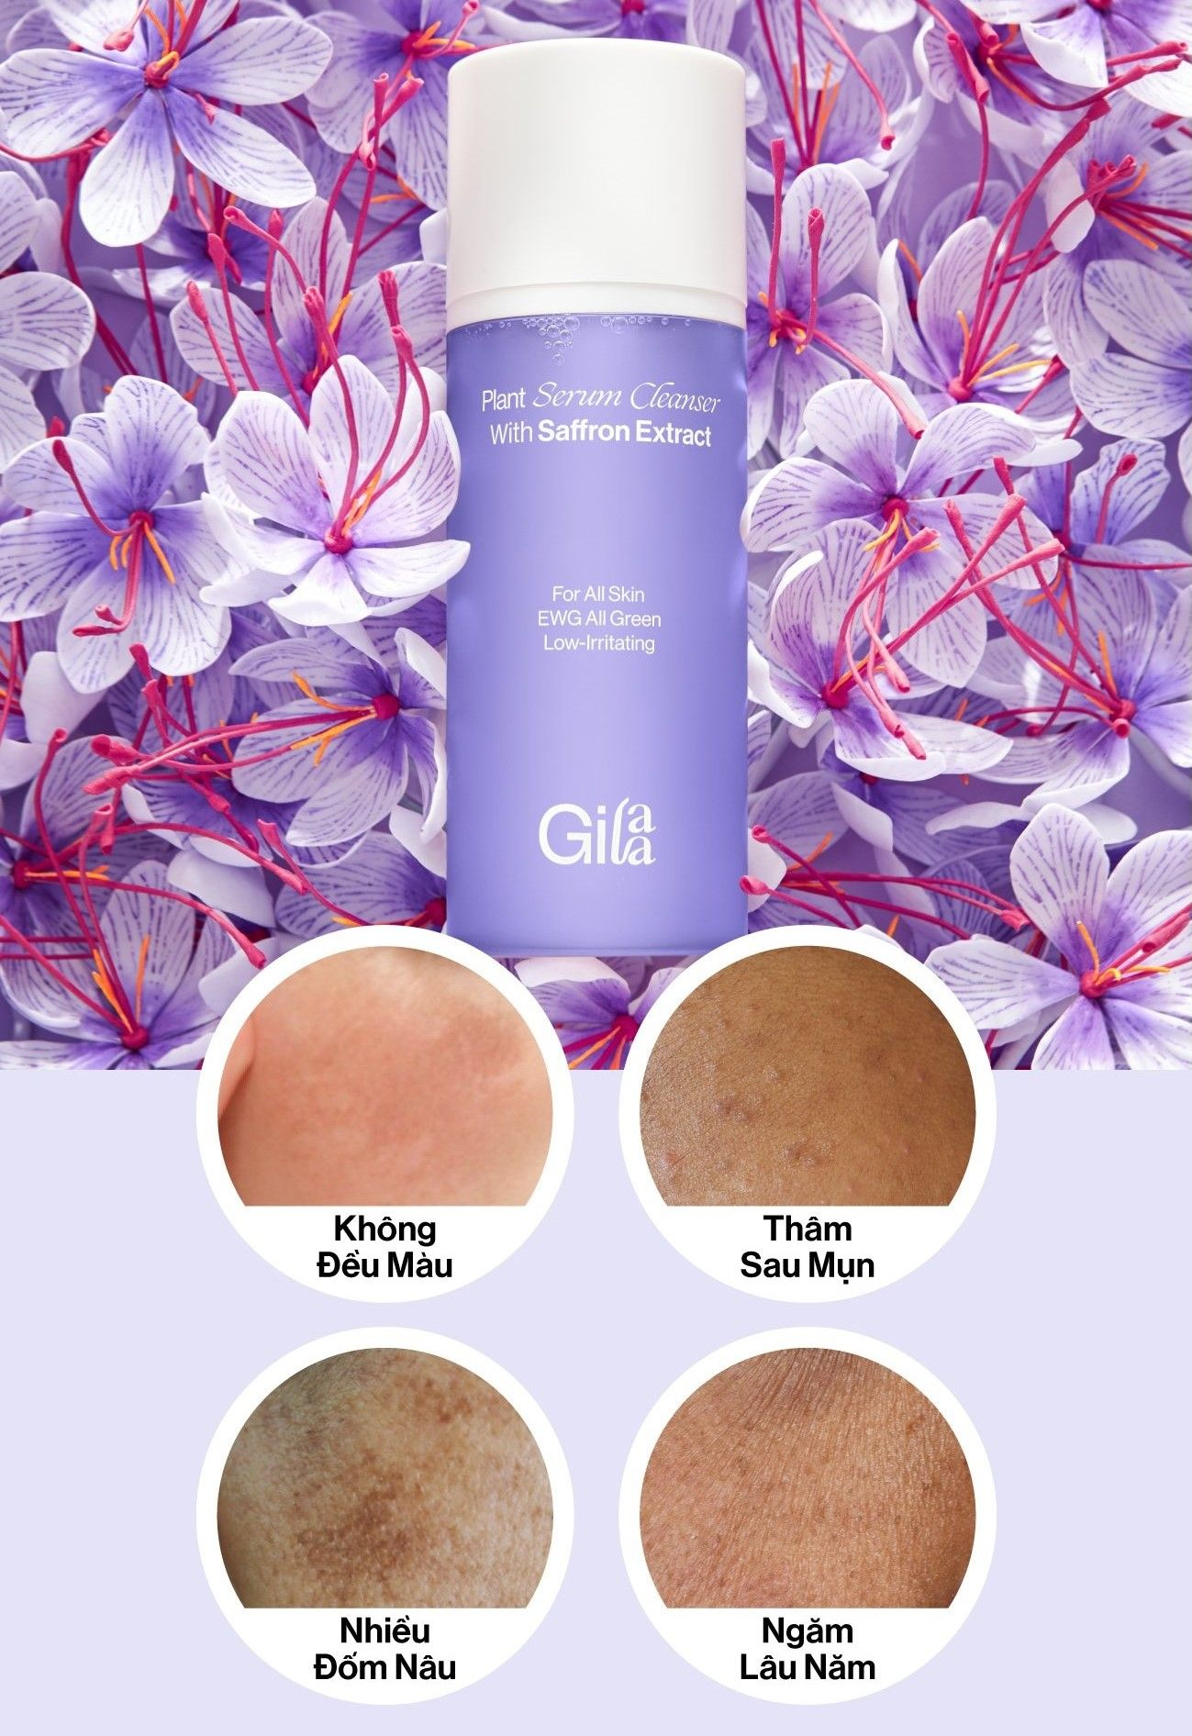

**2. Ưu điểm của Sữa Rửa Mặt Hỗ Trợ Dưỡng Trắng, Giảm Thâm, Đều Màu Da Chiết Xuất Nhụy Hoa Nghệ Tây Gilaa Plant Serum Cleanser Saffron Extract**

**Sữa Rửa Mặt Hỗ Trợ Dưỡng Trắng, Giảm Thâm, Đều Màu Da Chiết Xuất Nhụy Hoa Nghệ Tây Gilaa Plant Serum Cleanser Saffron Extract** hiện tại đã có mặt tại [**Thế Giới Skinfood**](https://thegioiskinfood.com/) có những đặc trưng nổi bật như sau:

* **Nuôi dưỡng làn da trắng khỏe, sáng mịn:**Nuôi dưỡng làn da trắng khỏe, sáng mịn với **Tinh Chất Thực Vật**giúp làm da sạch sâu nhưng vẫn giữ lại độ ẩm, không gây khô căng
* **Tăng cường khả năng dưỡng trắng: Tinh chất Saffron (nhụy hoa Nghệ Tây)**có nguồn gốc từ Hàn Quốc kết hợp cùng công nghệ độc quyền của Gilaa tăng cường khả năng hỗ trợ dưỡng trắng và tái tạo da lên gấp 10 lần
* **Giúp làm sáng da và mờ thâm: Chiết xuất rễ cây cam thảo:** chứa nhiều vitamin B3, có tác dụng làm sáng da, hỗ trợ mờ thâm mụn, tăng cường khả năng chống oxy hóa của da trước tác động của môi trường
* **Dưỡng ẩm và làm mềm da: Glycerin**dưỡng da mềm mịn, không làm da bị khô căng mất đi độ ẩm sau khi rửa mặt
* **An toàn cho làn da:**Được MFDS chứng nhận khả năng cải hiện da mụn hiệu quả. Đạt chứng nhận thuần chay và hoàn thành kiểm nghiệm không gây kích ứng. KHÔNG CHỨA: cồn, hương liệu,...

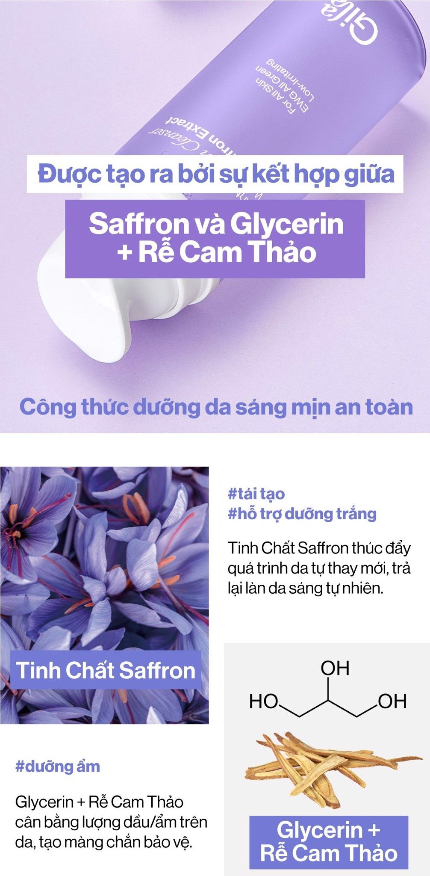

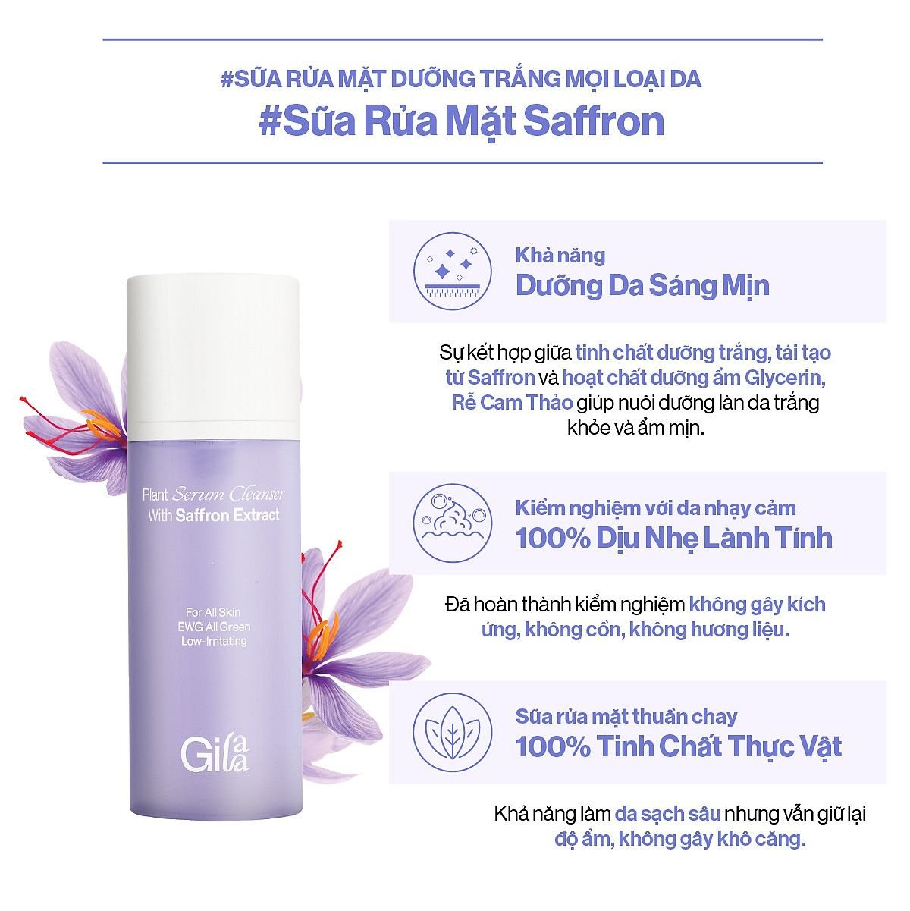

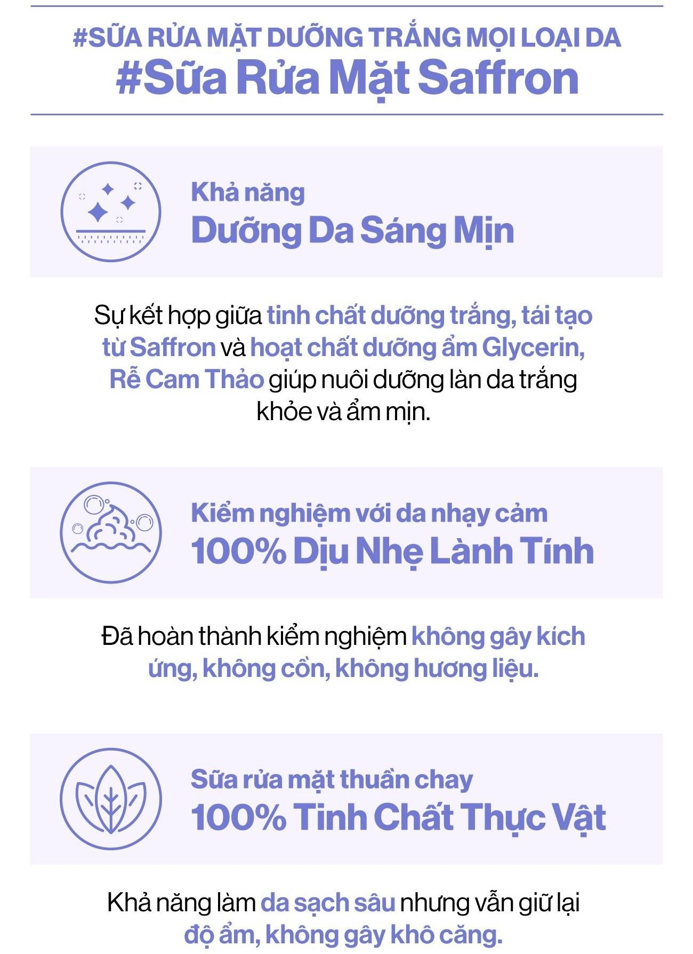

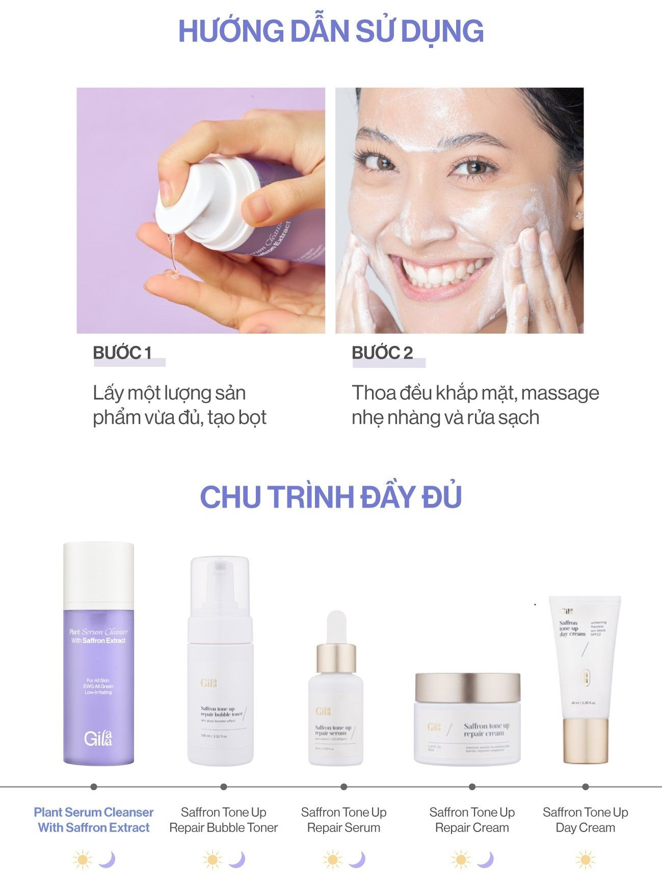

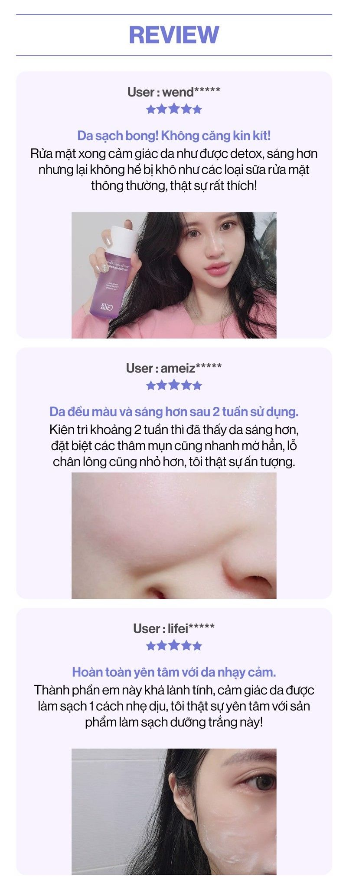

**Review thực tế:**

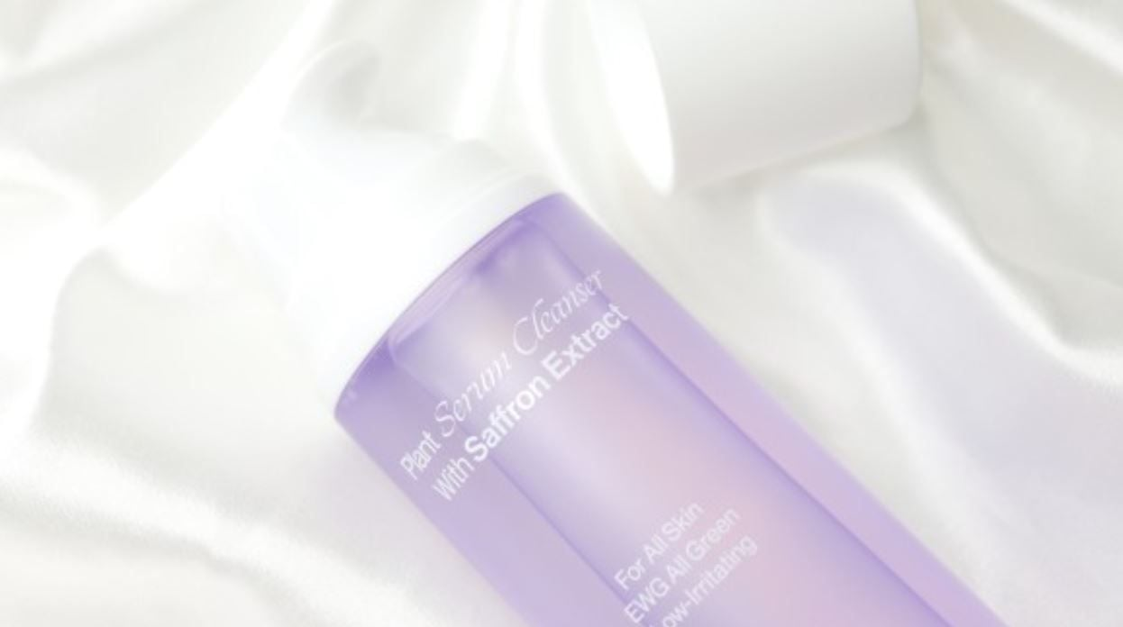

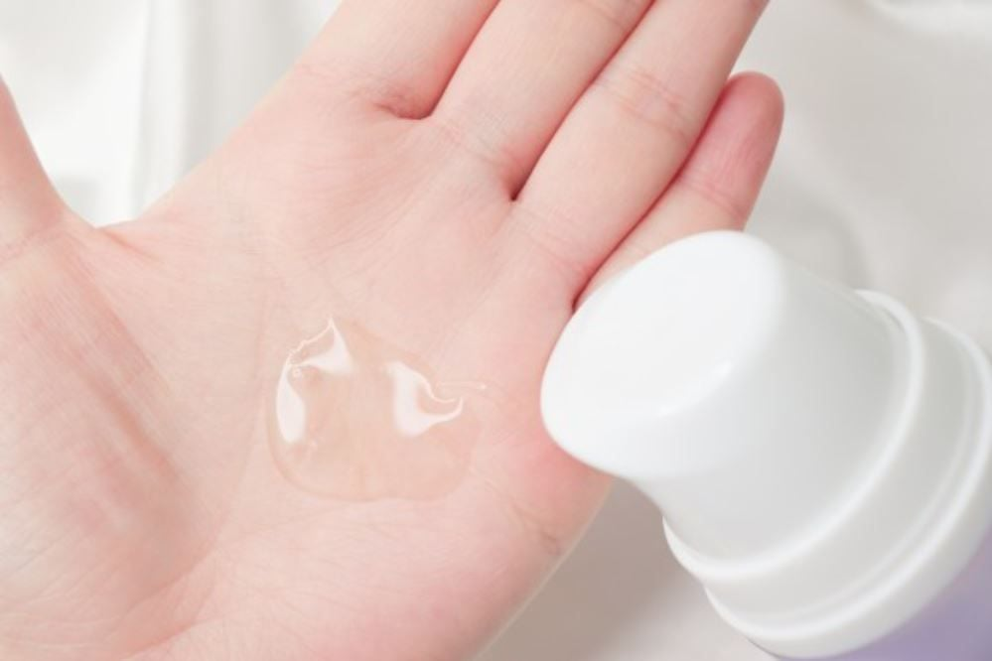

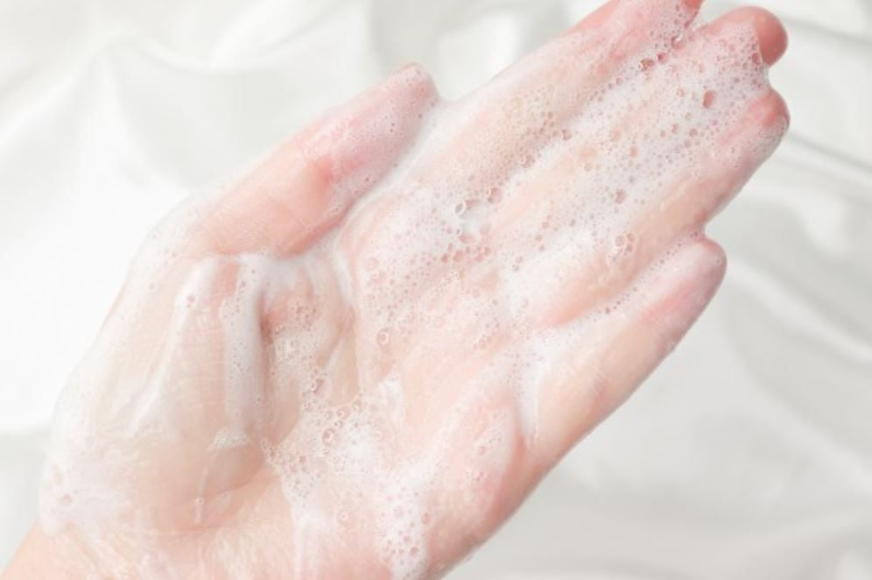

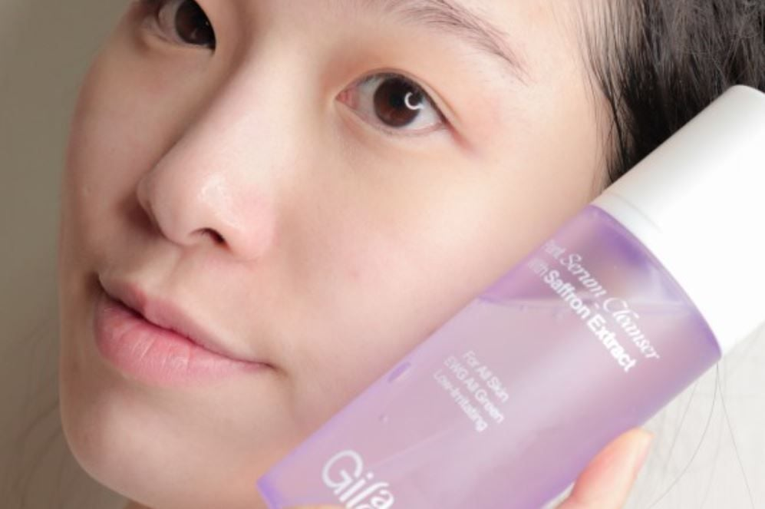

**3. Đối tượng khuyên dùng**

* Dành cho mọi loại da
* Dành cho da xỉn màu, thâm sạm, không đều màu
* Dành cho da có nhiều đốm đen, tàn nhang
* Dành cho da có dấu hiệu lão hóa

**4. Cách bảo quản**

* Tránh ánh nắng trực tiếp
* Để nơi khô ráo, thoáng mát
* Đậy nắp kín sau khi sử dụng

**5. Hướng dẫn sử dụng**

* Lấy một lượng sản phẩm vừa đủ, tạo bọt. Thoa đều khắp mặt, massage nhẹ nhàng và rửa sạch.

**6. Những lưu ý khi sử dụng**

* Tác dụng của sản phẩm sẽ khác nhau tùy vào cơ địa của mỗi người. Với làn da nhạy cảm bạn nên thử sản phẩm ở một vùng nhỏ trước khi sử dụng cho toàn khuôn mặt